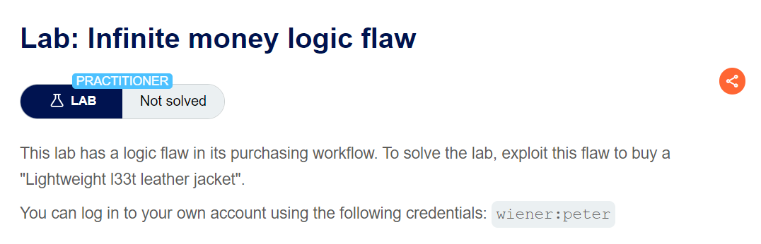

* Mục tiêu: Mua sản phẩm "Lightweight l33t leather jacket"

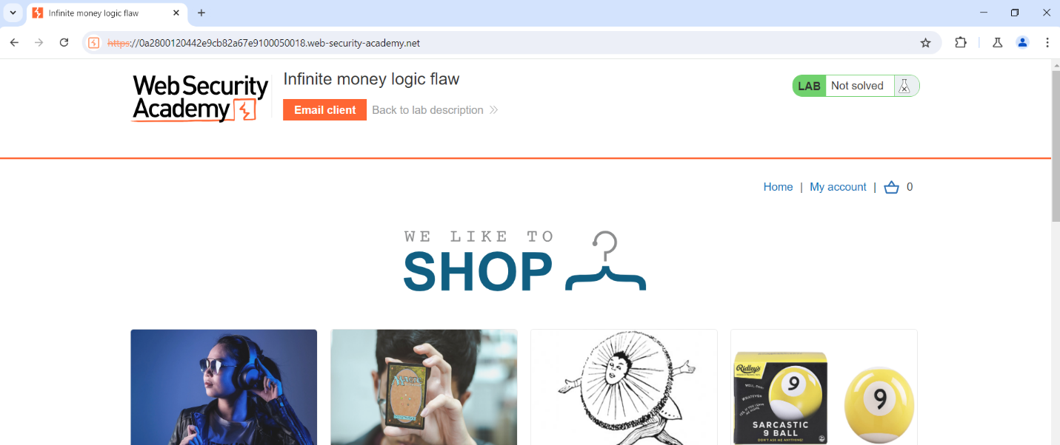

* Đăng nhập tài khoản wiener

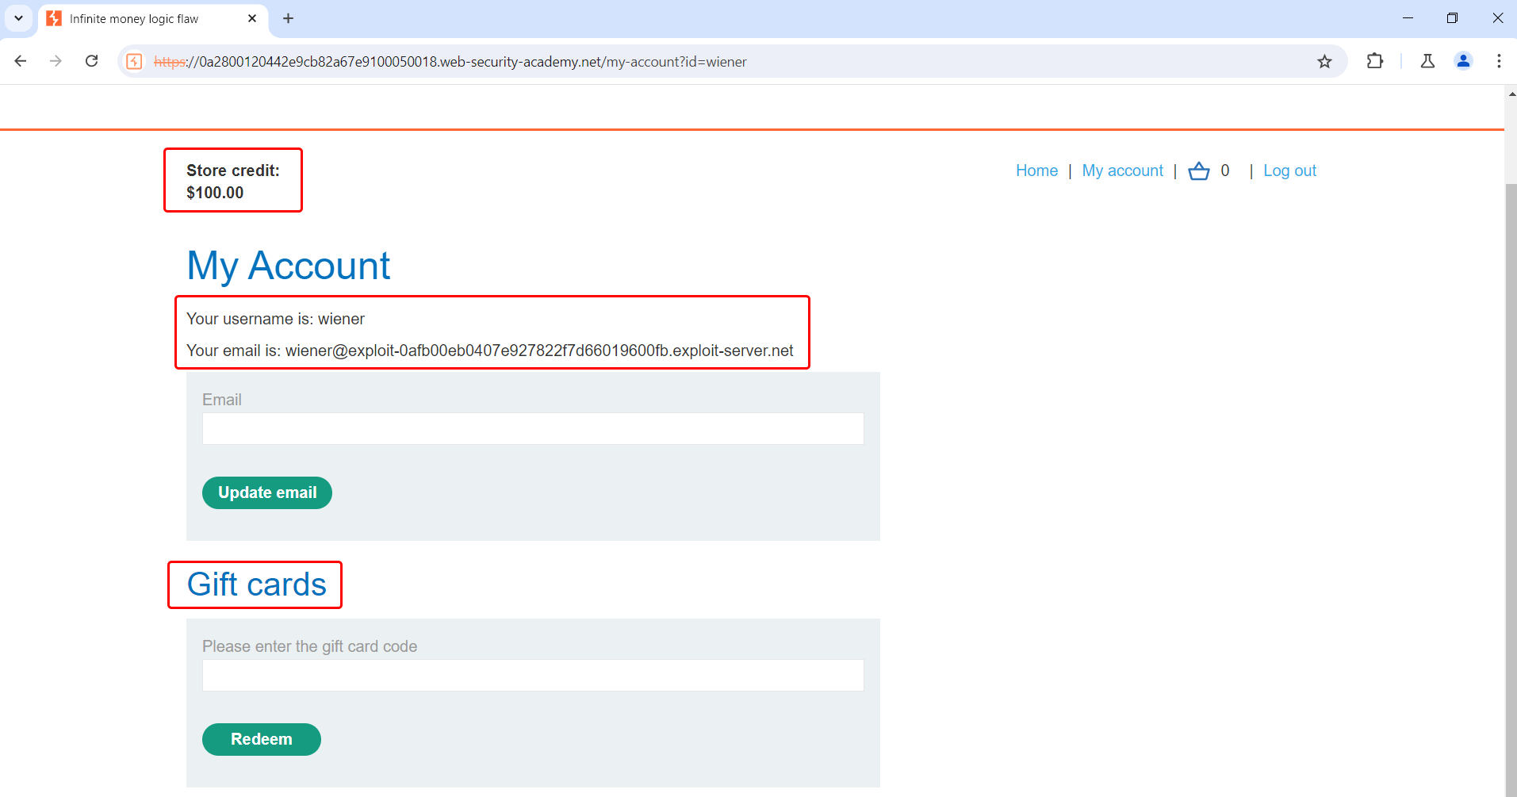

* Bài lab có chức năng mới là Gift cards
* Ta có thể lấy mã giảm giá từ việc đăng ký tin tức mới

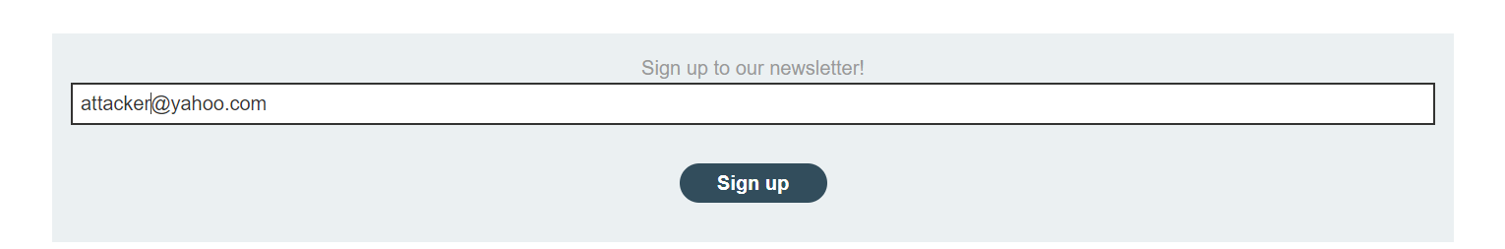

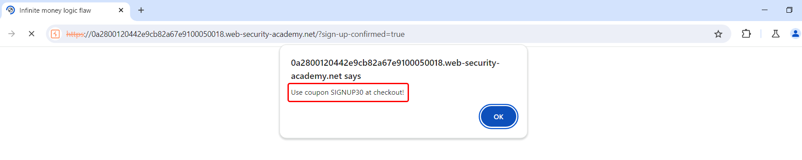

* Sau khi thử mua một vài đơn hàng giá rẻ với mã giảm giá

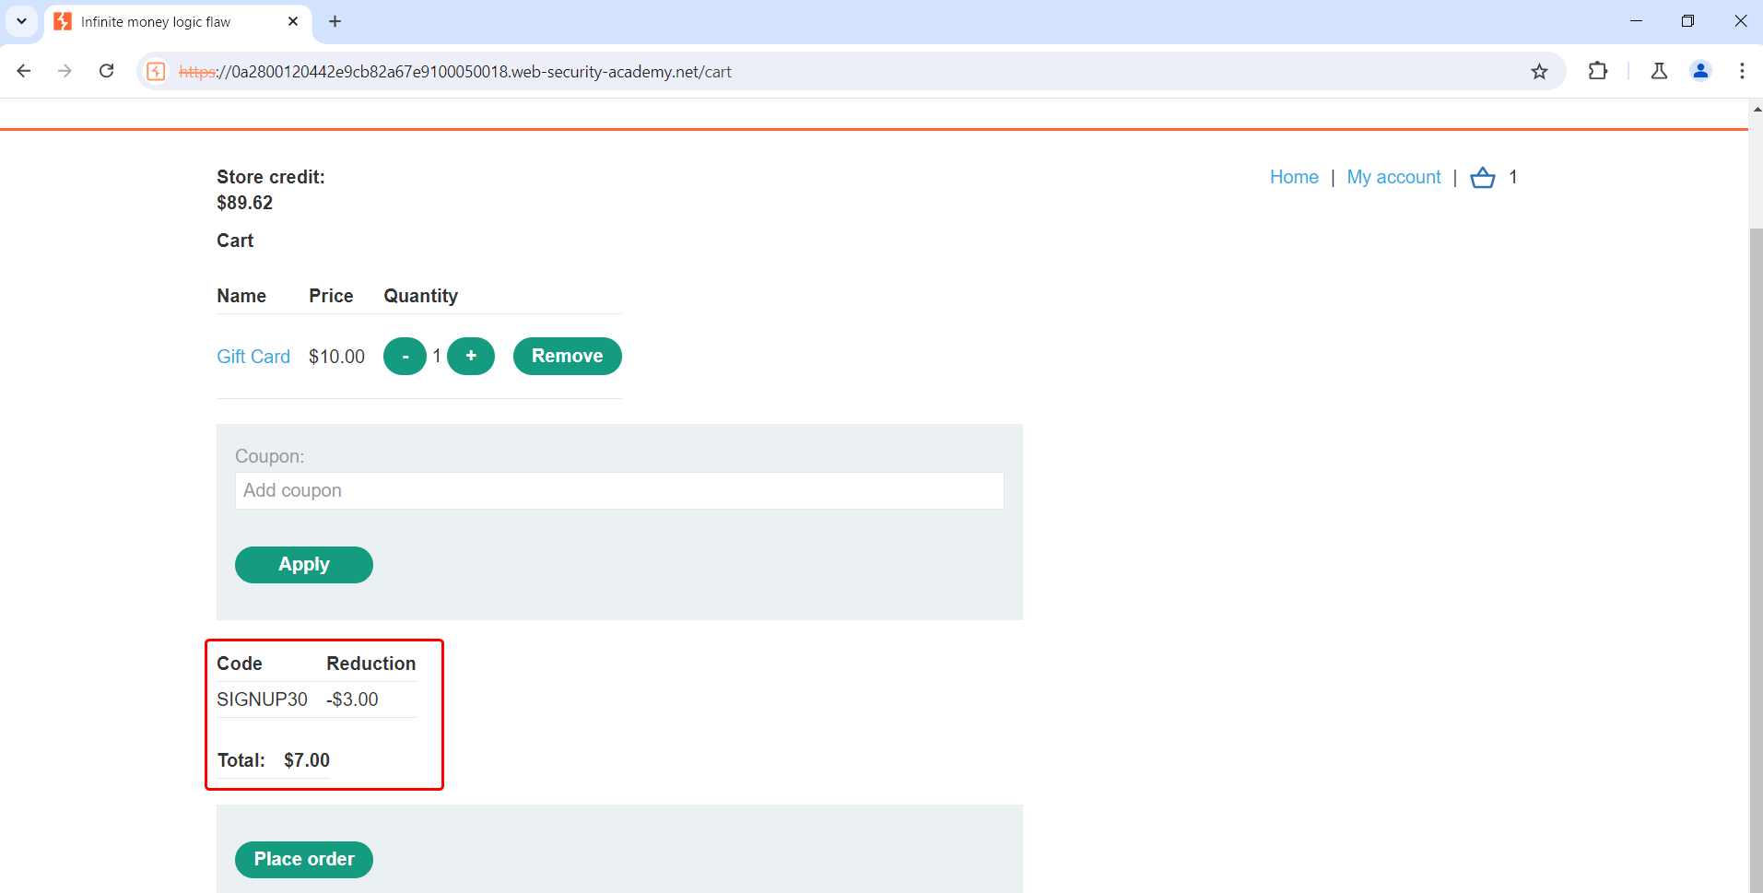

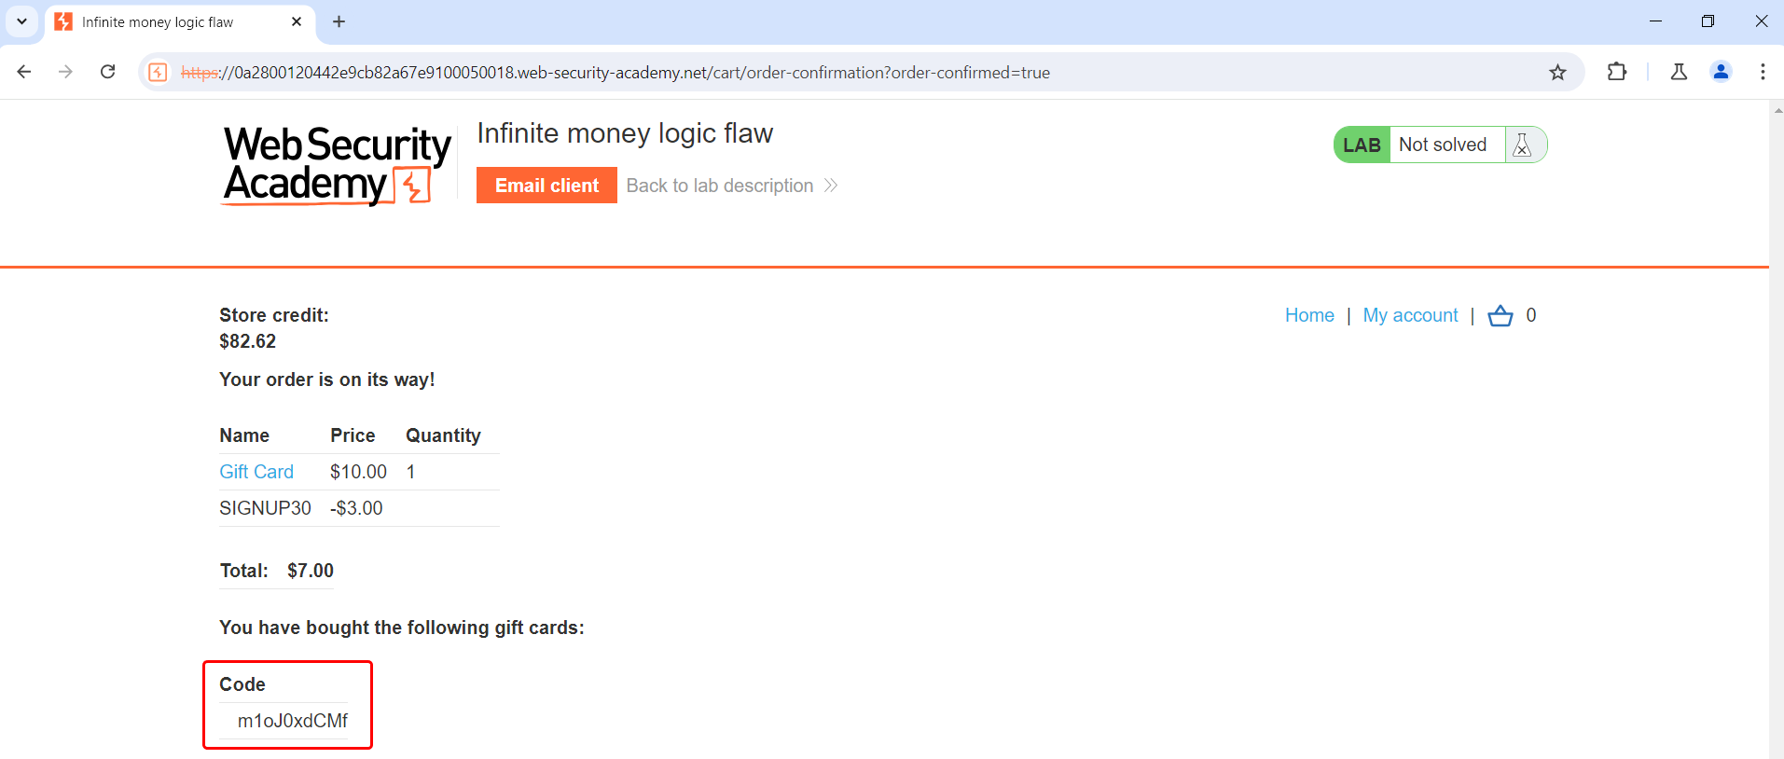

* Khi mua Gift Card thì xuất hiện mã code, có thể mã này sẽ nhập được ở trang cá nhân

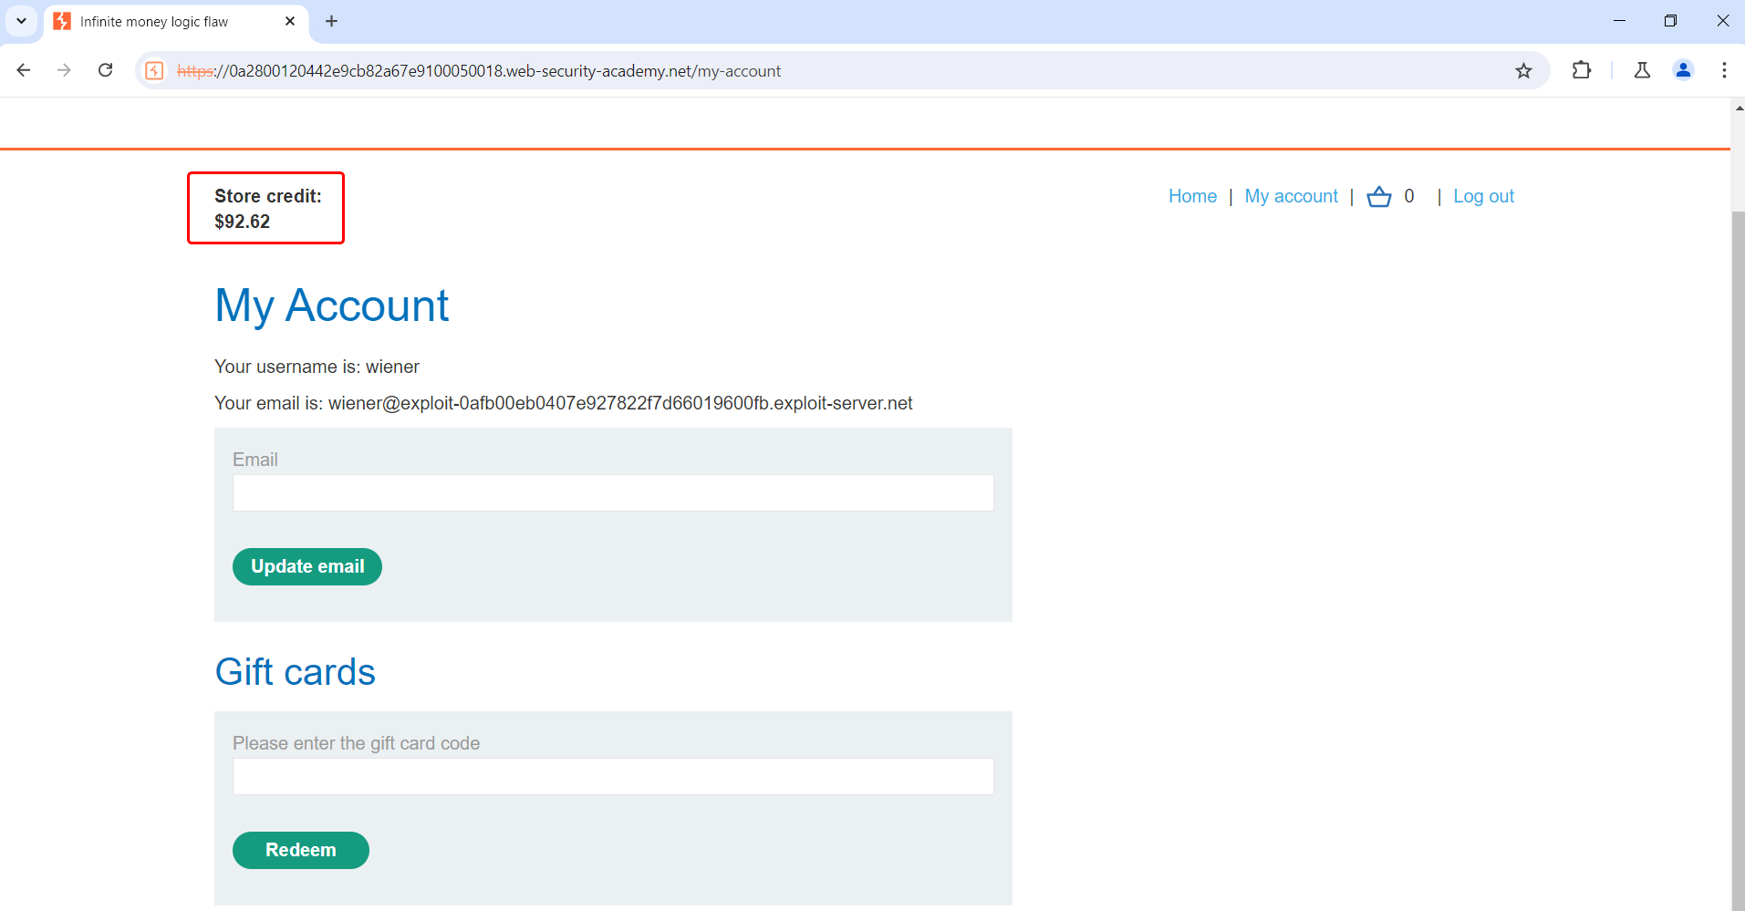

* Sau khi nhập mã Gift cards thì số dư tăng lên 10$
* Như vậy ta chỉ cần mua 7$ và nhận được 10$ nên lời 3$
* Nếu như ta thực hiện quá trình này liên tục thì sẽ đủ tiền để mua sản phẩm "Lightweight l33t leather jacket"
* Tạo macro để thực hiện các quá trình thêm sản phẩm vào giỏ hàng > áp dụng mã giảm giá > mua sản phẩm > lấy mã Gift Cards > nhận tiền

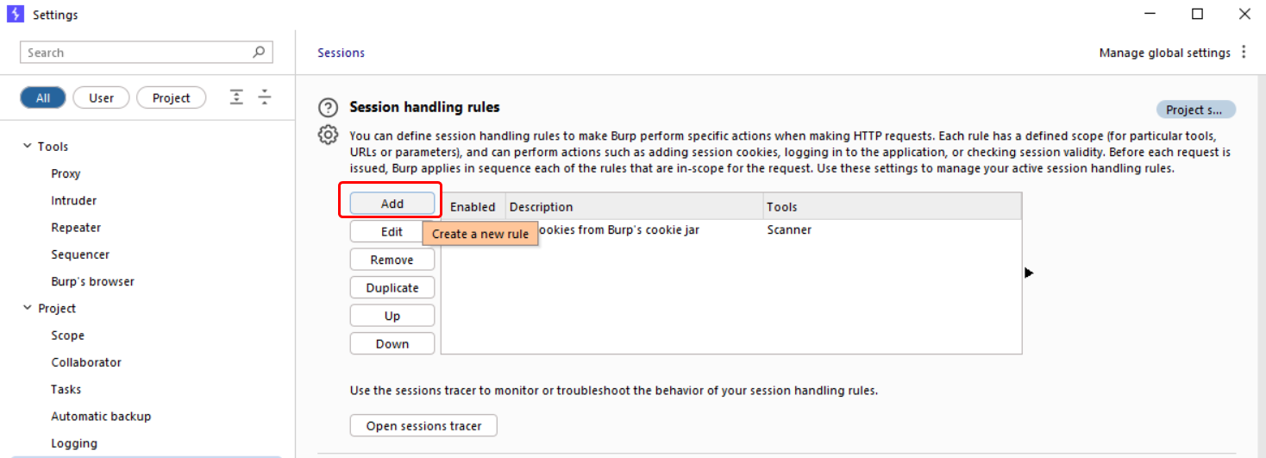

* Mở Settings và tạo Rules mới trong Sessions

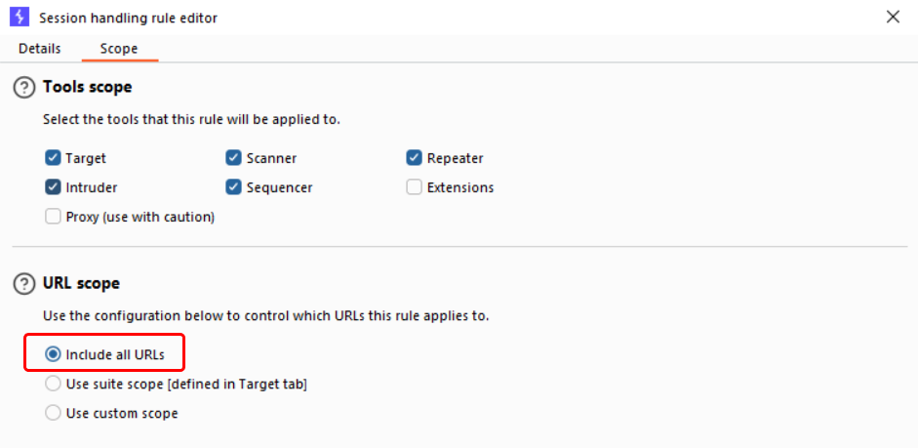

* Sang tab Scope và chọn Include all URLs

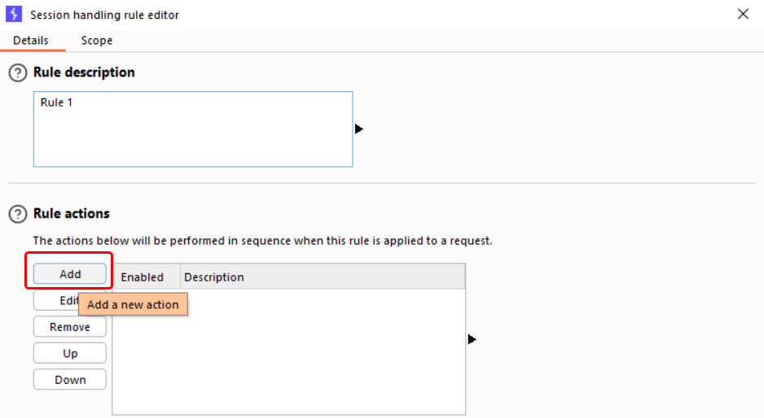

* Quay trở lại tab Details, ở phần Rule actions, chọn “Add” > “Run a macro” > “Add” để mở Macro Editor

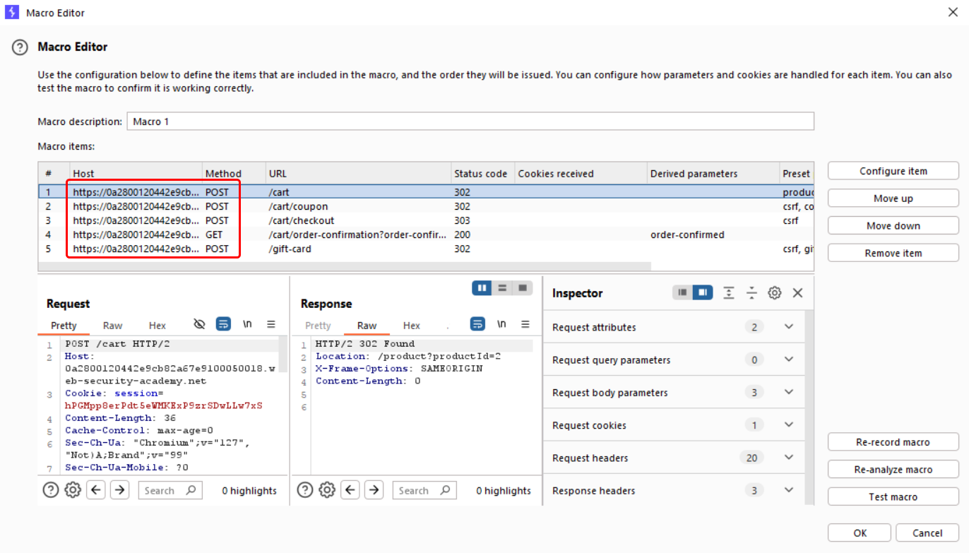

* Chọn các gói tin như hình để thực hiện tấn công

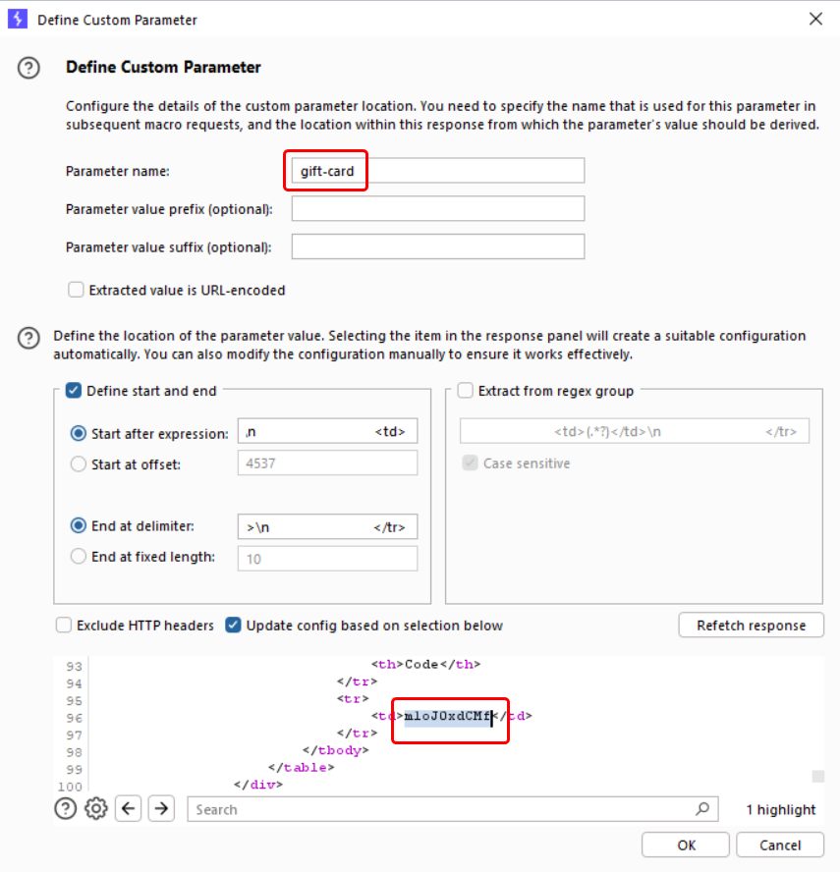

* Chỉnh sửa gói tin GET /cart/order-confirmation?order-confirmation=true để lấy mã gift card

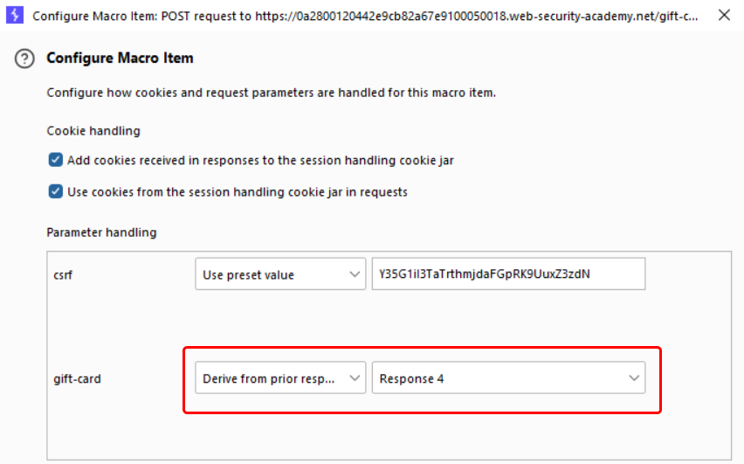

* Tiếp tục chỉnh sửa gói tin POST /gift-card để truyền dữ liệu vào
* Ta sẽ test thử xem macro có hoạt động đúng không

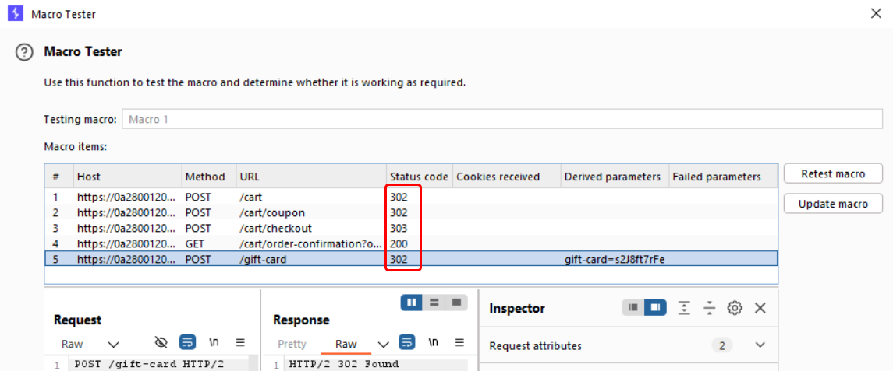

* Đã hoạt động

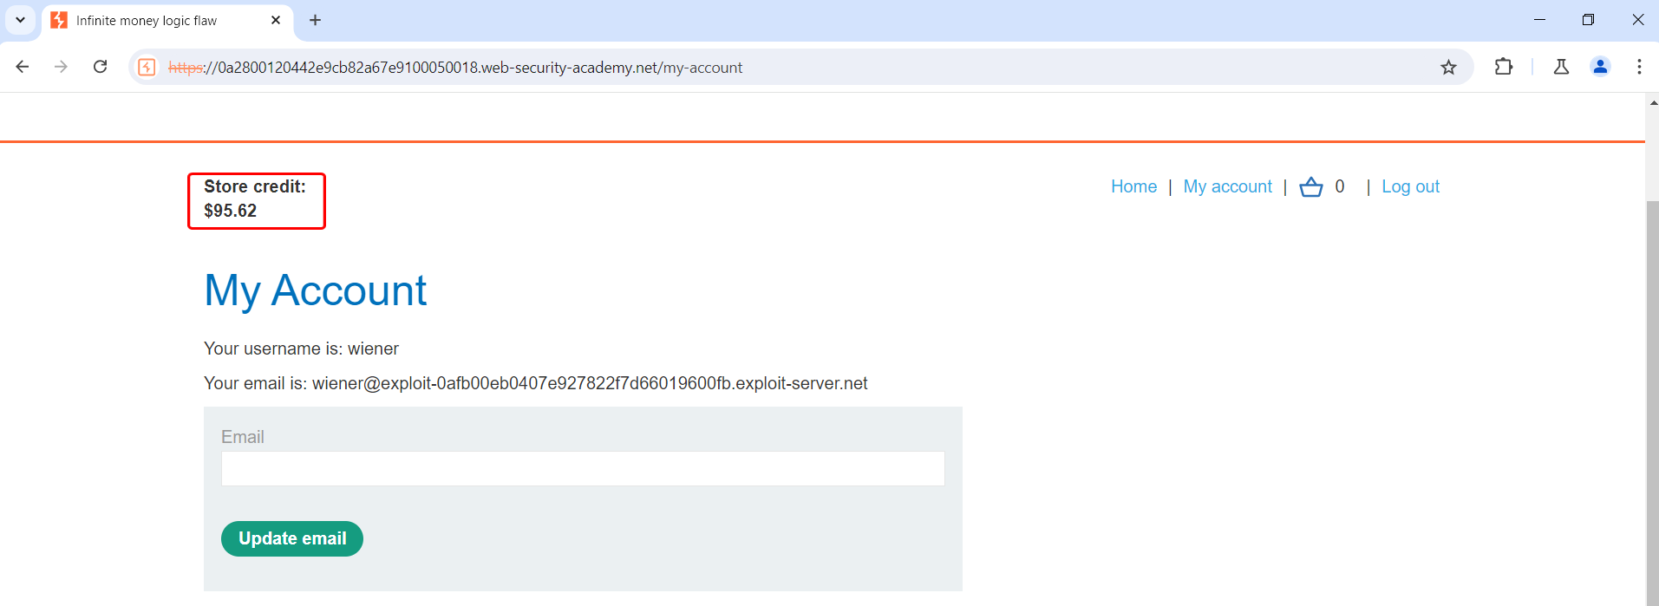

* Tiền cũng đã tăng
* Tiếp theo ta sẽ thực hiện bruteforce đến khi đủ để mua sản phẩm
* Thực hiện null payloads với 500 lần lặp

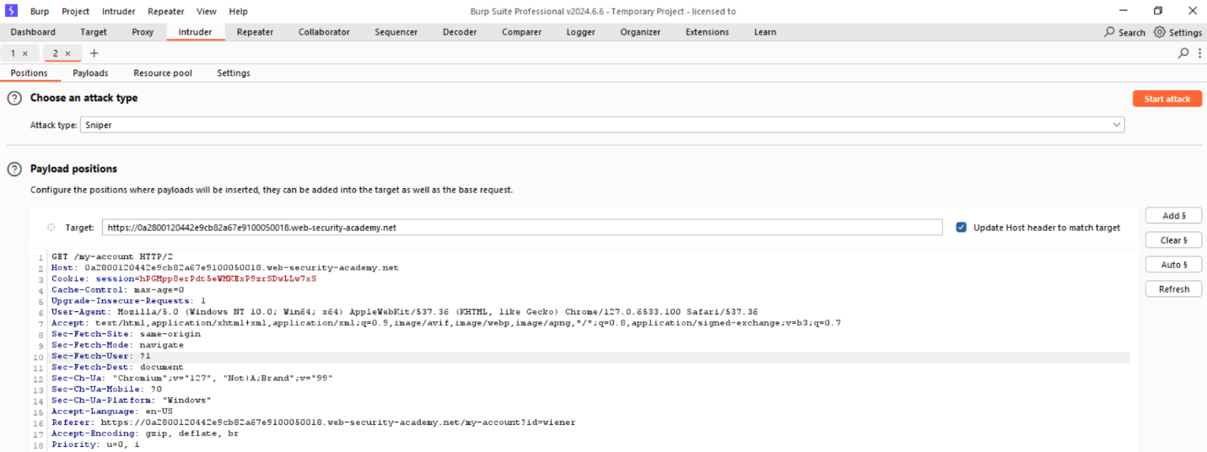

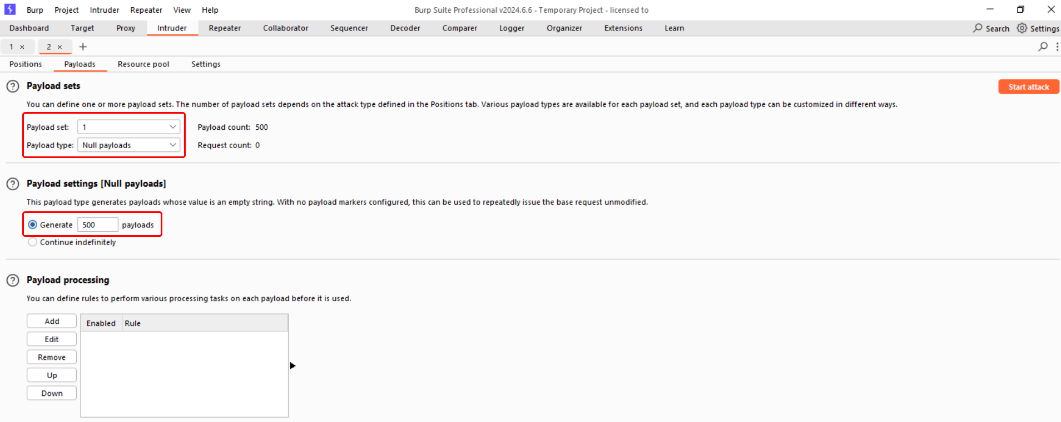

* Nâng tiền thành công và có thể mua sản phẩm

